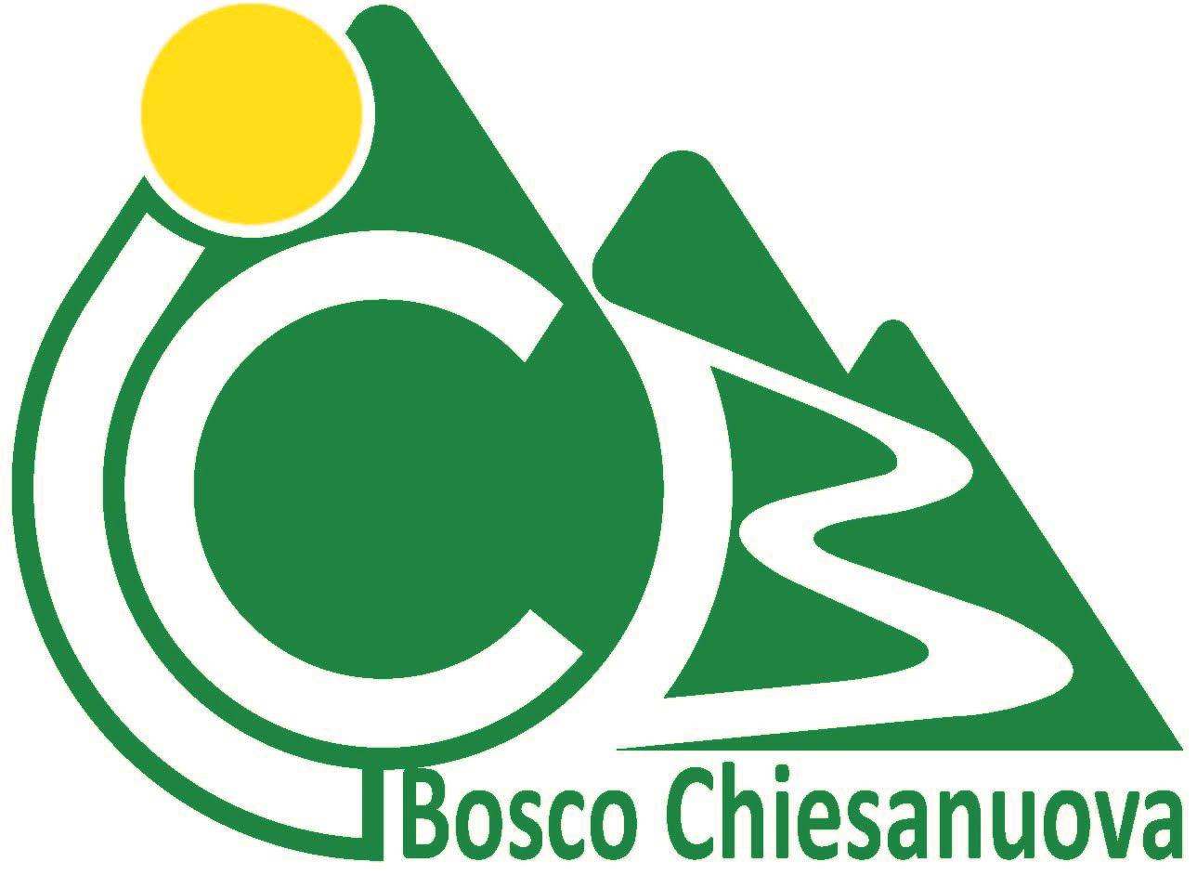
Ministero dell’Istruzione
Ufficio Scolastico Regionale per il Veneto
Istituto Comprensivo di Bosco Chiesanuova
Località Carcaro 26/A – 37021 Bosco Chiesanuova www.istitutobosco.edu.it
Tel 045 6780 521- vric845001@istruzione.it – segreteria@istitutobosco.edu.it

Anno Scolastico ________ /________
RELAZIONE FINALE DELL’INSEGNANTE RELATIVAMENTE ALL’ANDAMENTO DELL’ANNO SCOLASTICO
INSEGNANTE: |  |  |  |  | DISCIPLINA:
SCUOLA SEC. I | Classe |  |  |  | Sez .
Plesso di:

1. DESCRIZIONE SINTETICA DELLA SITUAZIONE IN USCITA DELLA CLASSE (RISPETTO ALLA SITUAZIONE DI PARTENZA).

2. SUDDIVISIONE DELLA CLASSE IN FASCE DI LIVELLO (IN BASE AGLI OBIETTIVI CONSEGUITI)
Scrivere in tabella il numero di alunni che corrisponde al profilo indicato:
Alunni con lacune | Numero di alunni con valutazione 6 | Numero di alunni con valutazione 7 | Numero di alunni con valutazione 8 | Numero di alunni con valutazione 9 | Numero di alunni con valutazione 10

3. ESITO DEGLI INTERVENTI INDIVIDUALIZZATI
Gli interventi individualizzati sono stati complessivamente:

Molto efficaci | Abbastanza efficaci | Poco efficaci | Scarsamente efficaci

4. ATTIVITA’ PROGRAMMATE

5. ATTIVITẢ’ INTEGRATIVE SVOLTE

6. RAPPORTI CON LE FAMIGLIE
I rapporti con le famiglie sono stati nel complesso:

Molto proficui | Proficui | Poco proficui | Per nulla proficui

7. EVENTUALI ULTERIORI OSSERVAZIONI

Bosco Chiesanuova,
L’INSEGNANTE

